藏宝图
修改时间 | 修改内容 | 修改人
2015-7-31 | 创建文档 | 胡慧俊

目录
一、 低级藏宝图 3
1、 获取途径 3
2、 藏宝图道具 4
二、 低级宝图挖宝 4
1. 自动寻路 4
2. 手动挖宝 4
3. 挖宝界面 5
4. 挖宝事件 5
三、 高级藏宝图 7
1. 获得方式 7
2. 高级藏宝图道具属性 7
四、 高级藏宝图挖宝 7
1. 寻找挖宝点 7
2. 挖宝范围规则和挖宝界面同普通藏宝图 8
3. 挖宝事件 8

- 低级藏宝图
- 获取途径
- 每日宝图任务
  - 在主城宝图任务NPC（待定）处接取任务，
  - 接取等级为25级
  - 任务为单人任务，组队不共享，暂离队伍可接取任务
  - 任务每天可完成10次，任务完成时计次；00:00隔天重置次数
  - 任务完成自动接取下一环，自动寻路至明雷怪处触发战斗
  - 任务为打怪任务，接取任务时在指定场景中随机非阻挡坐标生成任务明雷怪
  - 怪物名称随机，固定前缀：贼王，名字在玩法名称表中随机。名字保存在怪物身上
  - 明雷怪NPC外形与战斗主怪相同
  - 只能看见自己任务对应的明雷怪，无法看见他人宝图明雷怪
  - 点击明雷怪就触发战斗
  - 可以组队进入战斗，可以携带助战
  - 战斗怪物数量不受组队人数和助战影响，由主怪+随机2~3个小怪组成
  - 战斗胜利，明雷怪物消失；随机获得藏宝图。给予提示“你从盗贼身上搜到1张藏宝图”
  - 战斗失败明雷怪物不消失，可继续挑战。失败给予提示“你被打败了，先好好提升自己”
  - 明雷怪存在时间24小时，24小时后删除明雷怪；任务失败
  - 放弃任务不计次，删除相应明雷怪
- 其他节日奖励和怪物掉落
- 藏宝图道具
- 获得的藏宝图坐标为随机，在指定场景中随机一个坐标。此场景和坐标存储在道具上
- 藏宝图不可叠加
- 在背包中整理时藏宝图按场景进行排序，同场景的排在一起
- 藏宝图不可交易、赠送、出售，可以丢弃
- 道具TIPS
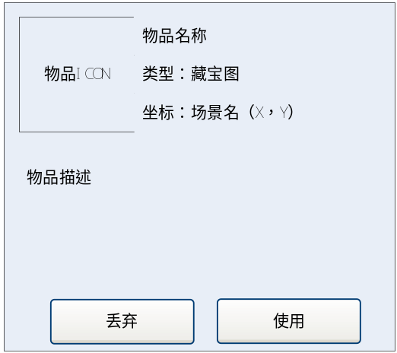
- 低级宝图挖宝
- 自动寻路
- 在背包中使用藏宝图道具即可进行挖宝图，不在宝图所在坐标，则自动寻路至所在坐标，在坐标所在位置范围内，则直接开始挖宝
- 挖宝完成自动寻路下一张宝图，且提示“自动寻路至下一宝图点”；没有藏宝图则不触发。
- 手动挖宝
- 寻路到指定坐标后，右下角出现“道具使用”界面，点击使用即可进行挖宝
- 挖宝坐标可在指定坐标一定范围偏移（待定，表格配置）
- 挖宝过程弹出挖宝界面，挖宝过程不可移动、不可打断
- 挖宝界面
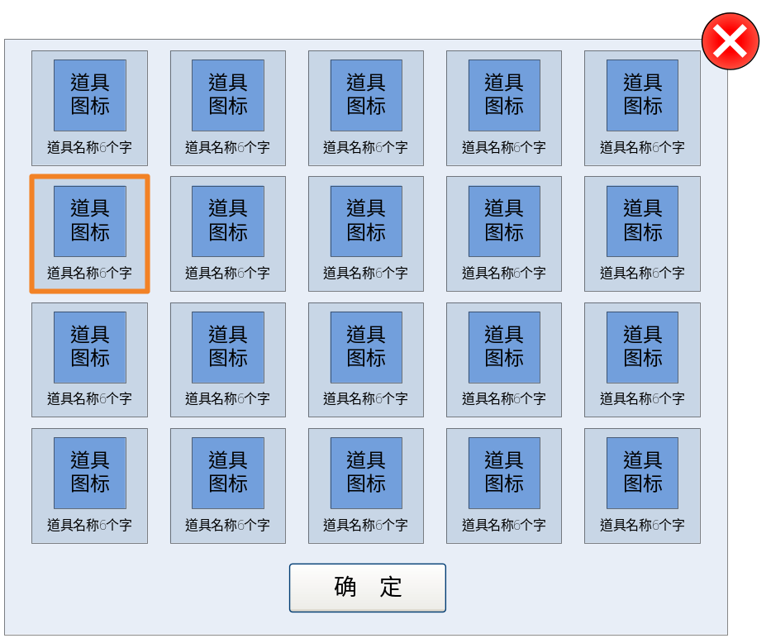
- 显示20个挖宝道具或挖宝事件
- 服务器随机好结果通知客户端，客户端再随机出其他19个道具或挖宝事件，然后再打乱排序
- 从随机一个格显示选择亮框按从左至右从上至下顺序移动，至少转2圈（具体表现再调）；最后停留在服务器随机好的结果格上。
- 在即将到达随机结果前逐步减慢移动速度，直到停止
- 完成后点击确定关闭界面，获得奖励
- 关闭界面将直接获得奖励
- 挖宝事件
- 直接获得道具、银币奖励
- 奖励随等级配置
- 道具奖励主要有普通装备（环装）、打造材料、低级宠物技能书、宝石等
- 获得道具奖励给予提示“你挖到了怪物留下来的宝物”且提示“获得XXX”
- 挖到金钱时提示“你挖到谁埋在这里的金钱”， 且提示“获得XXX银币”
- 当挖到稀有道具时，全服系统通告“XX挖藏宝图时，挖出一个XXX”
- 触发战斗
  - 发生战斗，战斗怪物等级与玩家相关
  - 怪物数量不受队伍任务和助战影响
  - 战斗胜利获得战斗奖励，有几率获得低级宠物技能书，失败则无法获得奖励
  - 胜利获得稀有奖励时，全服系统通告“XX打败了藏宝图挖出的怪物，惊喜的发现XXX”
  - 触发事件时提示“待补”
- 放怪
  - 触发放怪事件，在指定场景中刷“封妖”玩法的怪物
  - 怪物等级随挖宝人等级，再根据等级决定放怪所在场景
  - “封妖”玩法的怪物根据等级段分布在不同场景中
  - 触发事件时提示“你挖塌了怪物的巢穴”，且全服系统通告“XX在挖宝时挖塌了怪物的巢穴，一大群怪物冲到了XXX（场景），大家快去杀怪呀！”
- 受伤
  - 直接当前血蓝扣光
  - 提示“踩到哪个混蛋放的陷阱了（血蓝扣光）”
- 高级藏宝图
- 获得方式
- 用5个道具（命名待定）到NPCXXX处兑换高级藏宝图
- 道具不足兑换时对话“你没有集齐五大宝物，不要再这消遣我了“
- 兑换成功对话“你集齐了五大宝物，这张藏宝图就给你了“
- 高级藏宝图道具属性
- 道具属性同普通藏宝图
- 高级藏宝图挖宝
  - 寻找挖宝点
- 兑换成功立即弹出藏宝图使用界面
- 高级藏宝图挖宝时只会自动寻路到宝图所在场景，不会寻路到准确坐标点，寻路到场景后弹出寻宝雷达界面，需要自己找到挖宝点；已经在所在位置得会直接挖宝
- 雷达界面
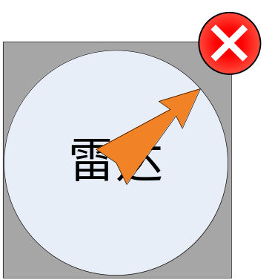
- 雷达方向已当前角色坐标为原点指向宝图坐标方向，每秒更新。
- 可手动关闭界面，到达坐标后界面自动关闭，弹出道具使用界面
- 到达坐标点范围界面关闭，弹出滚动提示“似乎感受到宝藏就在脚下”；出现宝图使用界面
  - 挖宝范围规则和挖宝界面同普通藏宝图
  - 挖宝事件
- 直接获得道具、银币奖励
- 奖励随等级配置
- 高级藏宝图可以挖出高级宠物技能书等价值更高的道具
- 高级藏宝图挖到稀有道具时，系统通告与普通的不一样，全服系统通告“天将福缘！XX拿着获得的高级藏宝图，挖出一个XXX！”
- 触发战斗
- 与普通藏宝图一样
- 放怪
- 触发放怪事件，在指定场景中刷出“魔王”。击杀可获得稀有道具
- 怪物等级随挖宝人等级，再根据等级决定放怪所在场景
- 触发事件时提示“你解开了魔王的封印”，且全服系统通告“XX在挖宝时挖塌了解开了魔王的封印，魔王已经到了XXX（场景），英雄快去封印呀！”
- 宝宝幼儿园
- 类似放怪，只不过放出的都是宝宝明雷怪
- 有几率刷出变异宝宝
- 玩家可进入战斗直接捕捉
- 每场战斗只有1只宠物
- 触发事件时提示“你挖塌了宝宝幼儿园”，且全服系统通告“XX在挖宝时挖塌了XXX（场景）宝宝幼儿园，大家快去收留他们吧！”
- 受伤
- 高级藏宝图不会出现血蓝全空事件

